Tisková zpráva

**Slavonice Fest 2022**

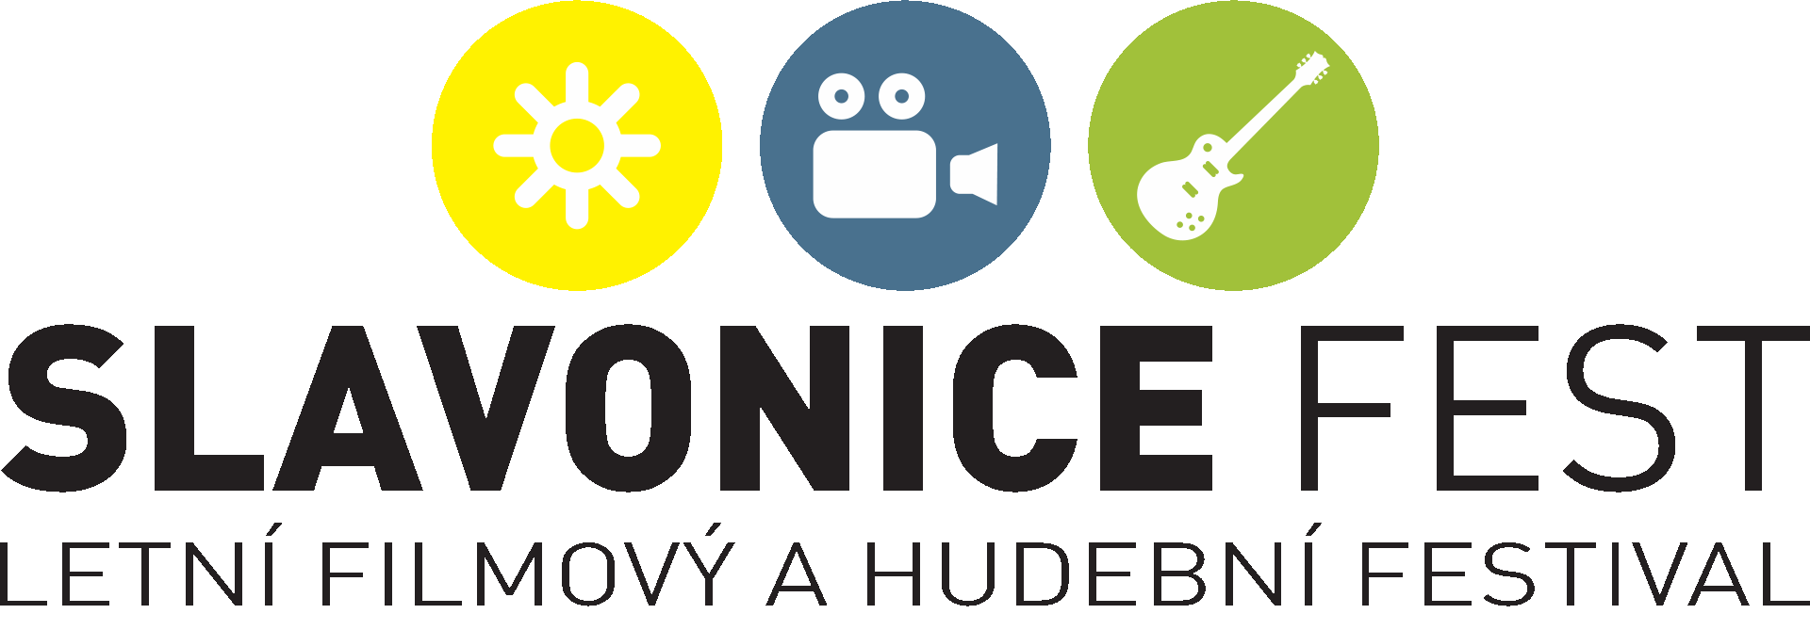

**Devátý ročník Letního filmového a hudebního festivalu Slavonice Fest začíná už tuto středu. Pro letošní zahájení připravili organizátoři vernisáž výstavy malířky Kláry Sedlo, v letním kině na náměstí bude následovat kultovní „rytmikál “ KOUŘ a na něj naváže koncert skupiny Laura a její tygři.**

**Od 3. do 7. srpna nabídne Slavonice Fest divákům na 75 filmů, 12 koncertů a inspirativní doprovodný program. To všechno v neopakovatelné atmosféře renesančních Slavonic a kouzelné Maříže.**

Po dvou pandemií poznamenaných ročnících připravil Slavonice Fest festivalový program zase v plném rozsahu. Na Kulturák Stage se vrací velké koncerty a následné afterparty. Letos to budou zahajovací taneční Laura a její tygři, funky smršť J. A. R., jubilant Ivan Mládek a jeho Banjo Band a po osmi letech na festivalu vystoupí Vypsaná fixa. Na afterparty zahrají DJ Maceo, DJ Hary a Saint Romain. V hudební Stodole Maříž na odpoledních dvojkoncertech vystoupí Lenka Dusilová, Peter Lipa, Jiří Schmitzer, Mucha, Deaf Heart, Kuře v hodinkách Reunion, Vojta Lavička a Rozálie Havelková.

Pro filmovou část festivalu, která každoročně přiláká do Slavonic nejvíc diváků, vybral hlavní dramaturg a zakladatel Slavonice Festu, režisér Ondřej Trojan, přes 75 filmů z celého světa, které budou v několika sekcích soutěžit o Cenu diváků. Kromě české a světové filmové sekce připravil festival i sekci oblíbené severské kinematografie a filmové lahůdky pro diváky opět vybral známý český sochař, malíř a filmový nadšenec Jaroslav Róna. Na programu jsou předpremiéry novinek České televize, dokumenty, seriály, dětské i animované filmy a setkání a besedy s filmovými tvůrci. Své filmy divákům představí například režisérky Helena Třeštíková (René, vězeň svobody), Alena Činčerová (Identita ES) a režiséři Michal Nohejl (Okupace), Josef Císařovský (Muž zbavený tíže), Jan E. Svatoš (Až zařve lev). Mladá režisérka Amálie Kovářová uvede work in progress projekci připravovaného celovečerního dokumentu Milion chvilek. O cenu odborné poroty budou opět soutěžit krátké filmy studentů filmových škol. Letos jsme se zaměřili na zlepšení kvality filmových projekcí. Ve všech šesti sálech i Letním kině Cinestar na slavonickém náměstí bude nová projekční technika i plátna. Už si to po osmi ročnících všichni zasloužíme.

Potřetí bude Slavonice Fest hostit také novinářské diskusní fórum. Letos má název Dezinformace v době války a jeho hosty jsou mimo jiné vedoucí zahraniční redakce ČT a moderátor Událostí Michal Kubal nebo analytička projektu Sinopsis Kateřina Procházková. Mařížská kaple představí v rámci Slavonice Festu výstavu „24 snů za vteřinu“ mladé akademické malířky Kláry Sedlo. Další výstavy čekají na návštěvníky ve Spolkovém domě a Festivalovém centru.

Pro diváky, kteří přijedou na poslední chvíli, je připravený pohodový festivalový kemp jen pár kroků od slavonického náměstí a na koncerty do Maříže bude opět jezdit festivalový autobus.

**Motto Slavonice Festu „ To nejlepší z léta, filmů a hudby“ bude platit i pro jeho devátý ročník.**

**Program, předprodej, ubytování a další informace najdete na** [**www.slavonicefest.cz**](www.slavonicefest.cz)

***Kontakt:*** *Barbara Trojanová,* [*press@slavonicefest.cz*](mailto:press@slavonicefest.cz)*, Tel.: 777 86 11 14*

***Ilustrační fotografie ke stažení:*** [*https://1drv.ms/u/s!AmpnrM0P2LLrogifHYc5F_lYBgo0?e=fQbhAN*](https://1drv.ms/u/s!AmpnrM0P2LLrogifHYc5F_lYBgo0?e=fQbhAN)